

**Pastoralni listić**

**Br. 641. god. XIII. 24. svibnja 2020.**

**SEDMA VAZMENA NEDJELJA**

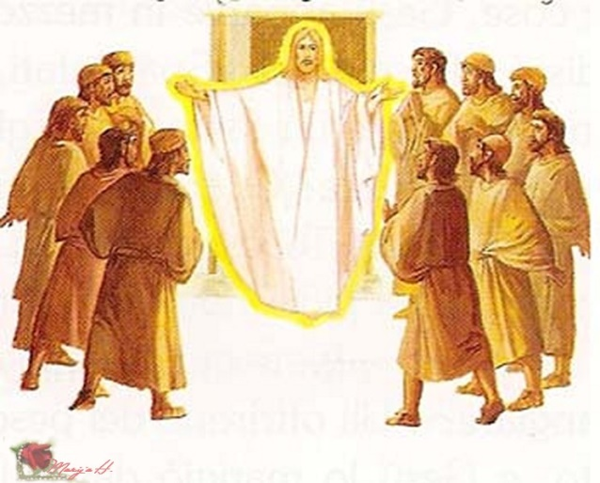***Prvo čitanje***:  *Dj 1,12-14*

***Drugo čitanje****:* *1Pt 4,13-16*

***Evanđelje****:    Iv 17, 1-11a*

**Zborna molitva:**

Gospodine, mi vjerujemo da je Spasitelj ljudskog roda sada s tobom u slavi. Usliši nam molitvu: daj da iskusimo njegovu prisutnost s nama do svršetka svijeta, kako je obećao. Po Gospodinu.

**Ulazna pjesma:**

Slušaj, Gospodine, glas moga vapaja. Moje mi srce govori: »Traži lice njegovo!« Da, lice tvoje, Gospodine, ja tražim, aleluja.

(Ps 27,7-9)

**Pričesna pjesma:**

*Molimo te, Oče, da budu jedno kao što smo mi jedno, aleluja! (Iv 17, 22)*

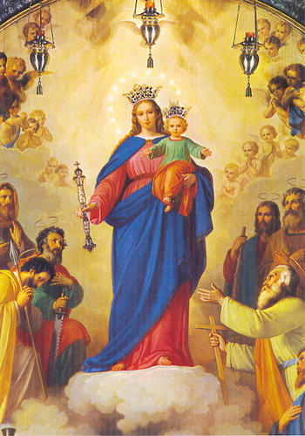**MARIJA POMOĆNICA**

Pod obranu se Tvoju utječemo, sveta Bogorodice.

Ne odbij nam molbe u potrebama našim, nego nas od svih pogibli vazda oslobodi

Djevice slavna i blagoslovljena.

Gospođo naša, Posrednice naša, Zagovornice naša!

Sa svojim nas Sinom pomiri,

svojemu nas Sinu preporuči,

svojemu nas Sinu izruči. Amen.

Molite često ovu najstariju Marijinu molitvu…

*U ono vrijeme: Isus podiže oči k nebu i pro­govori: »Oče, došao je čas: proslavi Sina svoga da Sin proslavi tebe i da vlašću koju si mu dao nad svakim tijelom dade život ­vječni svima koje si mu dao. A ovo je život vječni: da upoznaju tebe, jedinoga istinskog Boga, i koga si poslao – Isusa Krista. Ja tebe proslavih na zemlji dovršivši djelo koje si mi dao izvršiti. A sada ti, Oče, proslavi ­mene kod ­sebe onom slavom koju imadoh kod ­tebe prije negoli je svijeta bilo. Objavio sam ime tvoje ljudima koje si mi dao od svijeta. Tvoji bijahu, a ti ih meni dade i riječ su tvoju sačuvali. Sad upoznaše da je od tebe sve što si mi dao jer riječi koje si mi dao njima predadoh i oni ih primiše i uistinu spoznaše da sam od tebe izišao te povjerovaše da si me ti poslao. Ja za njih molim; ne molim za svijet, nego za one koje si mi dao jer su tvoji. I sve moje tvoje je, i tvoje moje, i ja se proslavih u njima. Ja više nisam u svijetu, no oni su u svijetu, a ja idem k tebi.«*

*Riječ Gospodnja.*

**BIBLIJSKA PORUKA**

**ZA TEBE**

Nijedna Isusova molitva nije tako izvorno predana kao Isusova "oproštajna molitva", malo sati prije uhićenja, smrtne osude. Danas čitamo prvi dio te molitve. To je nešto kao Isusova oporuka, njegova posljednja volja, koju on povjerava Bogu. Prva riječ te molitve kazuje ukratko sve , što Isusu leži na srcu: "Oče!" Tako on oslovljava Boga. Tako trebamo i mi oslovljavati Boga: "Oče naš!" Ako to shvatimo, ako nam to stvarno uđe u srce, tada smo sretni.

Isusova posljednja želja je da upoznamo Boga. Zato moli on. Prečesto ne mislimo na Boga. Često imamo uske, krive predodžbe o njemu. Slike o dalekom Bogu, o starom čovjeku s bijelom bradom. Ili o Bogu-knjigovođi, koji točno vodi knjigu naših grijeha i pogrešaka. Taj sve točno zapaža i ništa mu ne može umaći. Ili o dragom Bogu koji pušta drage ljude da budu svoji, a za njih se ne briga.

Znamo da je on sa svojim srcem molio za nas ljude. Za sve? Ili samo za neke?  Je li njegovo srce otvoreno za sve ljude? Ili samo za neke osobito dobre?  Za izabrane? Zar Isus sam nije rekao: "Ne trebaju zdravi liječnika, nego bolesni." Vjerujem da je Isus uvijek na poseban način molio za one koji su najhitnije trebali pomoć. Za najugroženije! Za one koji su jako pritisnuti.

Prolio je svoju krv do smrti na križu. Tako ozbiljna bila je njegova molitva – za mene, i tebe, koji smo siromašni grešnici.

Hvala ti, Isuse, za sve!

Danas slavimo i blagdan **MARIJE POMOĆNICE** …na prvoj stranici je najstarija molitva Mariji. Stoljećima se mislili da ova molitva potječe iz srednjeg vijeka. Pronađen je jedan stari papirus na kojem je bila zabilježena ova molitva. Stručnjaci su utvrdili da potječe iz trećeg stoljeća.

Papa Franjo pozvao je svijet da svakodnevno moli ovu molitvu.

Sveti Ivan Zlatousti prvi je 345. Mariju nazvao tim imenom. I u Lauretanskim litanijama zazivamo ju kao Pomoćnicu kršćana. Taj zaziv je uvršten u litanije poslije pobjede kršćanske vojske nad Turcima 7. listopada 1571, u bitki kod Lepanta. Tada su Turci bili nadmoćniji brojem lađa i vojnika, ali kršćani su se zavjetovali Mariji i uspjeli pobijediti. Poslije te bitke uveden je blagdan Marije Pobjednice ili Kraljice Presvete Krunice. Godine 1683. Turci su bili na pragu zauzimanja Beča, ali su kršćani pod vodstvom velikog poljskog kralja Jana Sobjeskoga pobijedili nadmoćnijeg neprijatelja.

Marija Pomoćnica zaštitnica je Australije, Novog Zelanda, New Yorka te mnogih naselja, biskupija, župa i crkava diljem svijeta i hrvatskih krajeva (Zagreb-Knežija, Ivanec Bistranski kod Zaprešića, Sotin kod Vukovara, Donji Emovci kod Požege, Strahoninec, Selište Drežničko kod Rakovice, Rijeka-Banderovo, Veprinac kod Opatije, Split-Kman, Orebić na Pelješcu, Globarica kod Žepča, Klobuk kod Ljubuškog, Muo kod Kotora, Morović kod Šida).

**POGLED SA ZVONIKA …**

*„Ne bojte se. Otvorite, štoviše, širom otvorite vrata Kristu!“*

*Riječi su to krakovskog nadbiskupa i kardinala Voytile nakon izbora za papau Ivana Pavla II.*

*Anđeli kod rođenja Djeteta u Betlehemu poručuju pastirima: ne bojte se! Pođite do Betlehema. Pođite da vidite.*

*Netko je jednom prebrojao, ne znam da li je zaista tako jer nisam provjeravao, da se izričaj ‘Ne boj se!’ u Svetom pismu pojavljuje 365 puta. Po jedan ‘Ne boj se!’ za svaki dan u godini. Isus je najveći pobjednik i saveznik u strahu*

*Kršćani, osobito katolici izloženi su neviđenom medijskom, političkom, društvenom teroru, slobodno možemo reći da su otvoreno izloženi kršćanofobiji.*

*Poruka Božja, poruka pokojnog pape jasna je – ne bojte se!*

*Cilj je jasan – zastrašiti a onda ušutkati, učiniti minornim u društvu da se mogu ostvariti paklene namjere.*

*Jedino u Kristu i s Kristom moguće je preobraziti čovjeka i svijet.*

|  |  |  |
| --- | --- | --- |
| Ponedjeljak,  **Župne obavijesti**  25.svibnja | 18,00 | Beda Časni  + Jaga Rudin |
| Utorak,  26.svibnja | 18,00 | Filip Neri  + Katica Glavinić |
| Srijeda,  27.svibnja | 18,00 | August Kenteberijski  Na jednu nakanu |
| Četvrtak,  28. svibnja | 18,00 | German  Na jednu nakanu |
| petak,  29. svibnja | 18,00 | Euzebije, Polion  + Obitelj Zebić i Vukoja |
| Subota,  30.svibnja | 18,00 | Ivana Orleanska  Na jednu nakanu |
| **NEDJELJA**,  Pedesetnica - Duhovi31. svibnja | 8,30  10,00  11,30  18,00 | **DUHOVI - PEDESETNICA**  **Luka od Klobučara, Bogovići**  + Marija Funduk, Marija, Josip Kapučija; +Obitelj Nikole, Bare Vusak, + Marija Škarica  **Grdinci, Kuza, Tečanci, Ladičaki, Dolnja Rečica**  Obitelj Mučnjak (god); + Janko, Marija Žunac, Jela Perač; + Slavko Petrić  **Zamršje, Karasi, Luka**  + obitelj Bartola i Prstec; + Marija Jovica; + Barica, Ivan Boljkovac  SVIBANJSKA POBOŽNOST |

Župni pastoralni listić izdaje Župa sv. Ivana Krstitelja Rečica, Rečica 47. 47203 Rečica, tel 047 713 002. Uređuje i odgovara. Lovro Zaplatić župnik. <http://zupa-svik-recica.hr/> mail: [zupa.recica@zg-nadbiskupija.hr](mailto:zupa.recica@zg-nadbiskupija.hr). Izlazi tjedno u 150 primjeraka.

**JA SAM S VAMA SVE DO SVRŠETKA SVIJETA!**

Svaku večer kroz mjesec svibanj u župnoj crkvi s početkom u 18,00 sati: SVIBANJSKA POBOŽNOST!

Pridruži nam se!

Kandidati za prvu pričest materijale za online katehezu mogu naći na stranici:

<https://classroom.google.com/c/NTc4NDk4MjY2OTda>

I svaki prvopričesnik može pristupiti i prima obavijest preko svoje mail adrese.

Zaručnički tečaj za naš dekanat počinje 08 lipnja 2020. u 19,30 sati a završava 11.06. 2020. Svaki od tih dana s početkom u 19,30 sati u župnoj crkvi Presvetog Srca Isusova u Karlovcu.

Svi zainteresirani neka se jave na: [zupa.karlovac2@zg-nadbiskupija.hr](mailto:zupa.karlovac2@zg-nadbiskupija.hr)